A BMW Group Gyár Debrecen útja a Neue Klasse felé: egy gyár, egy csapat, egy projekt
A teljesen elektromos Neue Klasse X modell sorozatgyártása év végén indul
Képzések a csapat számára egy modern munkahelyen a legmodernebb technológiával
Kiemelkedő egészségügyi szolgáltatások a debreceni gyárnál
BMW Karrierbusz érkezik a Debrecen környéki régióba
A BMW Csoport debreceni vállalatánál a gyártási folyamatok validálása a terveknek megfelelően halad, és már több mint 2000 alkalmazott dolgozik az üzemben. A technológiák és a kollégák jelentik az autógyár szívét, ahol a toborzás jelenleg is folyamatban van.
A BMW-csoport Debreceni gyára tavaly ősszel megkezdte az előszériás tesztjárművek gyártását, ezzel megnyitva az utat a teljesen elektromos Neue Klasse X* modell sorozatgyártásának megkezdéséhez 2025 végén. A müncheni gyár az eredeti terveknek megfelelően eközben arra készül, hogy 2026-tól megkezdje a Neue Klasse szedán gyártását.
A BMW Group gyárakra mindenhol jellemző módon Debrecenben is erős kapcsolat van a gyár, az emberek és a termék között
Pontosan egy évvel ezelőtt költöztek be a BMW Group Gyár Debrecen munkatársai a járműgyár magjának is tekinthető Kommunikációs Központba. A számos nem termelési területet kiszolgáló, kétszintes épület a Karosszériaüzem, a Festőüzem és az Összeszerelőüzem technológiái közötti kapcsolatot is megtestesíti.
A Kommunikációs Központban az emberek és a termékek is összekapcsolódnak: az irodaháztól jobbra található Karosszériaüzemből a még festetlen karosszériák egy szállítóhídon keresztül érkeznek, majd az emberek feje fölött, jól látható módon a Kommunikációs Központon keresztül a középen mögötte elhelyezkedő Festőüzembe kerülnek át. Innen, az immáron színüket elnyert karosszériák ismét az irodaépületen keresztül tovább haladnak az attól balra elhelyezkedő Összeszerelő Üzembe. Így a termékek útja azok számára is jól látható, akik nem közvetlenül a gyártásban dolgoznak.
Modern munkahely csúcstechnológiával
A debreceni üzemnél egy teljes járműgyár épül présüzemmel, karosszéria, festő- és összeszerelő üzemmel, valamint akkumulátor-modulok összeszerelésével és a legújabb technológiát alkalmazva. A vállalatnál nem történik akkumulátor cella gyártás, azonban a hengeres akkumulátorcellákat közvetlenül a járműgyártó üzem területén építik be az akkumulátorházakba.
A debreceni gyár korszerű technológiájára jó példa a Festőüzem. Mérföldkőnek számít a BMW Group globális gyártási hálózatában, mivel ez a bajor prémiumgyártó első olyan egysége, amely olyan új eljárásokat és rendszereket alkalmaz, amelyek teljesen kiküszöbölik a fosszilis tüzelőanyagok használatát. Kizárólag elektromos árammal működik.
Folyamatos képzések a helyi csapat számára
A munkatársak intenzív képzéseken vesznek részt, hogy megismerjék a berendezéseket és gyártási folyamatokat. A termelés különböző részlegeinek szoros együttműködése garantálja, hogy a sorozatgyártás kezdetére minden folyamat összhangban legyen.
A tavalyi évben a BMW gyár munkavállalói és a duális képzési programban résztvevő diákok több mint 23 évnyi, azaz 200 000 órányi képzésen vettek részt az elérhető legkorszerűbb infrastruktúrával felszerelt Képzési Központ épületében. A képzések célja azonos: az egyéni fejlődési lehetőségek biztosítása, valamint, hogy a debreceni gyár csapatának minden tagja birtokában legyen annak a tudásnak, amellyel a saját területén a lehető legtöbbet meg tudja tenni azért, hogy az új modellgeneráció első, majd az azt követő példányai az utakra gördülhessenek.
Kiemelkedő egészségügyi szolgáltatások a debreceni gyárnál
Az Egészségügyi Központot a BMW Group globális standardjainak megfelelő, rendkívül magas színvonalat képviselő eszközparkkal szerelték fel. A központ munkatársai a jogszabály által kötelezően előírt foglalkozás-egészségügyi szűrővizsgálatokon messze túlmutató szolgáltatásportfólióval – többek között szűrő és további preventív programokkal – várják egész évben a munkavállalókat. Fizikoterápiás lehetőségek is rendelkezésre állnak. Nemrég zajlott nagy sikerrel az urológiai és pulmonológiai szűrés, és havi szinten folytatódnak majd a további aktivitások az egészség megőrzése jegyében.
A BMW Karrierbusza érkezik a régióba
A jelentkezés még soha nem volt ilyen egyszerű! Február óta úton van a debreceni gyár Karrierbusza. A különleges, egyedileg átalakított jármű a következő hónapokban – a vállalat Facebook oldalán megjelenő előzetes tájékoztatást követően – a régió több településén is megfordul majd, lehetőséget adva a gyár iránt érdeklődök számára arra, hogy találkozhassanak az üzem munkatársaival és megismerhessék a karrierlehetőségeket.
Az egyedülálló mobil karrierirodában az érdeklődők személyre szabott karriertanácsadáson vehetnek részt, információt szerezhetnek a nyitott pozíciókról, megismerhetik a kiválasztási folyamatot. Akár helyben is elindíthatják a jelentkezésüket, melyhez praktikus tanácsokat kaphatnak az önéletrajzuk formába öntését és a jelentkezési dokumentumok kitöltését illetően, illetve termelési folyamatokat szimuláló eszközökön próbára tehetik a kézügyességüket is – mindezt anélkül, hogy útra kellene kelniük.
A BMW gyár legtöbb munkavállalót foglalkoztató két részlege az Összeszerelőüzem és az Akkumulátor összeszerelő-üzem. A terület iránt érdeklődőknek érdemes jelentkezni, mert a debreceni csapatba kerülő kollégák tiszta, csúcstechnológiás üzemben dolgozhatnak, amely a BMW Group minden gyáregységére jellemző. A termelési munkakörökben a magyar nyelv ismerete, irodai munkakörökben az angol nyelv ismerete szükséges.
A debreceni gyárban mindenki szaktudása fontos értéket képvisel, egy biztonságos, tiszta munkakörnyezetben, stabil munkahelyen, a dolgozók megbecsülésén alapuló vállalati kultúrában, és munkába járást is biztosító, folyamatosan bővülő juttatásokkal a Neue Klasse modell megszületésén dolgozni egy kivételesen izgalmas karrierlehetőség a csapat minden tagjának. A vállalat pozíciói iránt érdeklődők a jelentkezésüket a Karrieroldalon nyújthatják be, ahol folyamatosan elérhetők a legfrissebb nyitott álláslehetőségek.
* A Neue Klasse X modell előszériás modell, a fogyasztási adatai egyelőre még nem állnak rendelkezésre.
Sajtókapcsolat:
- Jenei Réka
- BMW Magyarország
- +36 52 333 800
- reka.jenei@bmw.hu
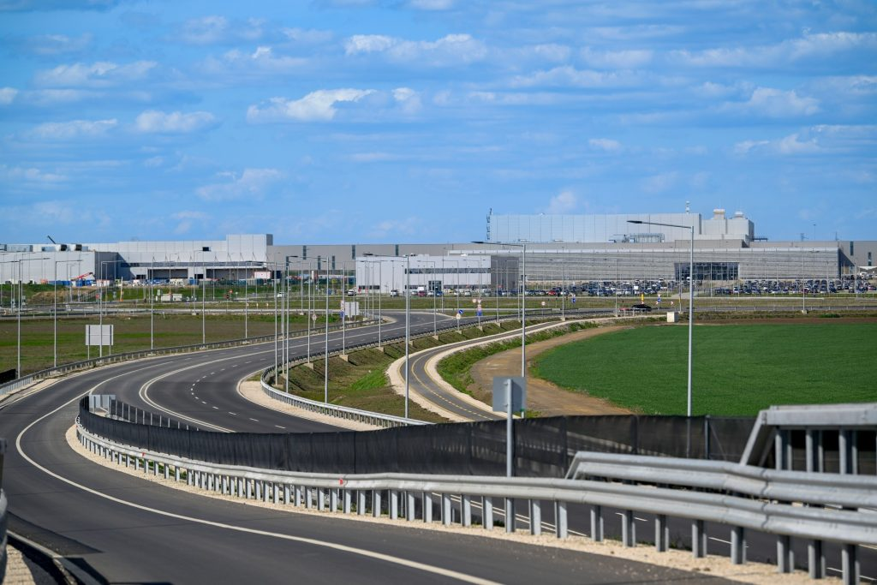 | © BMW Magyarország
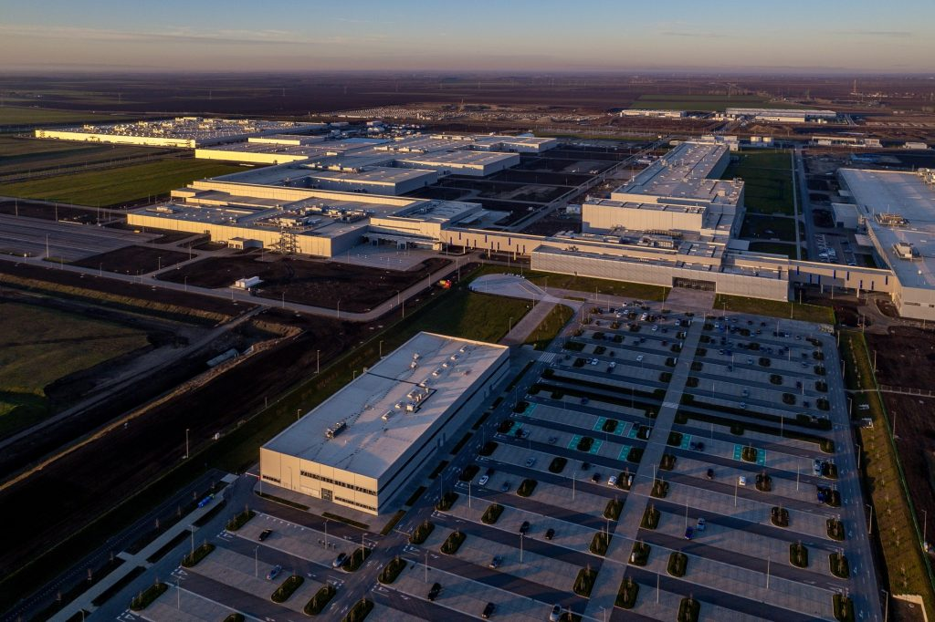 | © BMW Magyarország
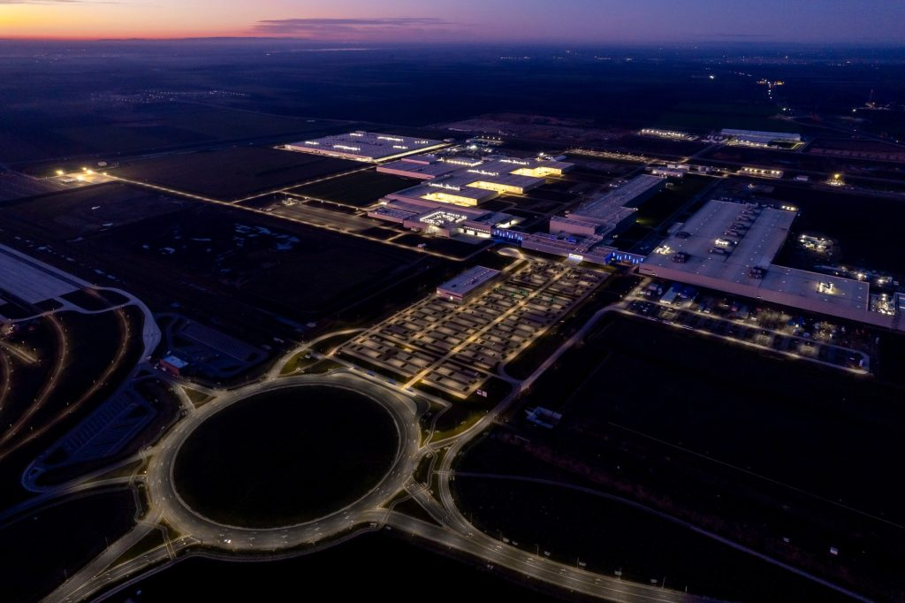 | © BMW Magyarország
Eredeti tartalom: BMW Magyarország
Továbbította: Helló Sajtó! Üzleti Sajtószolgálat
Ez a sajtóközlemény a következő linken érhető el:

